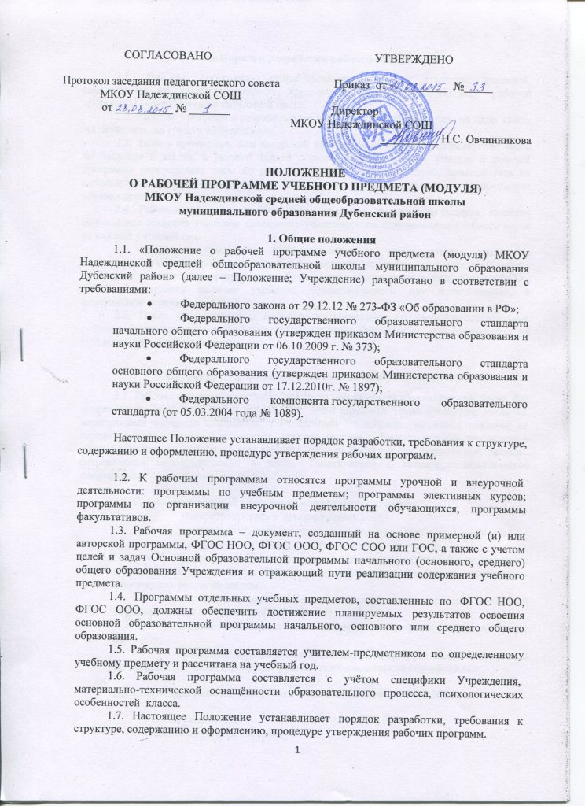
2.Порядок разработки рабочей программы
2.1. Рабочая программа разрабатывается учителем (группой учителей, специалистов по данному предмету, предметной области). Разработчики рабочей программы указываются на титульном листе.
2.2. Рабочие программы разрабатываются по уровням образования, на один класс, на параллель, на группу обучающихся.
2.3. Если в примерной или авторской программе не указано распределение часов по разделам и темам, а указано только общее количество часов, учитель в рабочей программе распределяет часы по разделам и темам самостоятельно, ориентируясь на используемые учебно-методические комплексы и индивидуальные особенности обучающихся.
2.4. Рабочая программа учебного курса, предмета, дисциплины (модуля) является основой для создания учителем календарно-тематического планирования учебного курса на каждый учебный год.
2.5. Рабочую программу согласовывается с руководителем школьного методического объединения, с заместителем директора по учебно-воспитательной работе на предмет соответствия программы учебному плану Учреждения и требованиям ФГОС (ГОС); проверяется наличие учебника, предполагаемого для использования, в федеральном перечне.
2.6. После согласования с заместителем директора по учебно-воспитательной работе рабочая программа утверждается директором Учреждения, что фиксируется на титульном листе рабочей программы.

3. Структура, оформление и составляющие рабочей программы
3.1. Рабочая программа учебного предмета должна быть оформлена аккуратно, без исправлений. Текст набирается в редакторе Word шрифтом TimesNewRoman, кегль 12, межстрочный интервал одинарный, выровненный по ширине (заголовки разделов по середине), поля: левое – 2 см, правое, верхнее, нижнее – 1 см; центровка заголовков и абзацы в тексте выполняются при помощи средств Word, листы формата А4; таблицы встраиваются непосредственно в текст. Тематическое и календарно-тематическое планирование представляется в виде таблицы.

3.2. Составитель рабочей программы может самостоятельно:
- конкретизировать и детализировать темы;
- устанавливать последовательность изучения учебного материала;
- распределять учебный материал по годам обучения;
- распределять время, отведенное на изучение курса, между разделами и темами по их дидактической значимости, а также исходя из материально-технических ресурсов школы;
- конкретизировать требования к результатам освоения основной образовательной программы обучающимися;
- включать материал регионального и школьного компонента по предмету;
- выбирать, исходя из стоящих перед предметом задач, методики и технологии обучения и контроля уровня подготовленности обучающихся.

3.3. Структура рабочей программы в соответствии с ФГОС НОО:

1.Титульный лист.
2.Пояснительная записка.
3.Общая характеристика учебного предмета, курса.
4.Описание места учебного предмета, курса в учебном плане.
5.Описание ценностных ориентиров содержания учебного предмета.
6.Личностные, метапредметные и предметные результаты освоения конкретного учебного предмета, курса.
7.Содержание учебного предмета, курса.
8.Тематическое планирование с определением основных видов учебной деятельности обучающихся.
9.Описание материально-технического обеспечения образовательного процесса.
10. Контрольно-измерительные материалы.
11.Приложения к программе.

3.4. Структура рабочей программы в соответствии с ФГОС ООО:

1.Титульный лист.
2.Пояснительная записка.
3.Общая характеристика учебного предмета, курса.
4.Описание места учебного предмета, курса в учебном плане.
5.Личностные, метапредметные и предметные результаты освоения конкретного учебного предмета, курса.
6.Содержание учебного предмета, курса.
7.Тематическое планирование с определением основных видов учебной деятельности обучающихся.
8.Описание учебно-методического и материально-технического обеспечения образовательного процесса.
9.Планируемые результаты изучения учебного, предмета, курса.
10. Контрольно-измерительные материалы.
10.Приложения к программе.

3.5. Структура рабочей программы в соответствии с ФК ГОС 2004 года:

1.Титульный лист.
2.Пояснительная записка.
3.Требования к уровню подготовки учащихся.
4.Учебно-тематический план.
5.Содержание тем учебного курса.
6.Контроль уровня обученности. Контрольно-измерительные материалы.
7.Литература и средства обучения.
8.Календарно-тематическое планирование.
9.Приложения к программе.

3.6. Структура рабочей программы внеурочной деятельности:

1.Титульный лист.
2.Пояснительная записка.
3.Структура курса.
4.Календарно-тематическое планирование.
5.Информационно – методическое обеспечение.
6.Предполагаемая результативность курса.
7.Приложения к программе.

3.7. Структура рабочей программы внеурочной деятельности в ООО:

1.Титульный лист.
2.Пояснительная записка, в которой конкретизируются общие цели основного или среднего (полного) общего образования с учётом специфики курса внеурочной деятельности;
3.Общая характеристика курса внеурочной деятельности;
4.Личностные и метапредметные результаты освоения курса внеурочной деятельности;
5.Содержание курса внеурочной деятельности;
6.Тематическое планирование с определением основных видов внеурочной деятельности обучающихся;
7.Описание учебно-методического и материально-технического обеспечения курса внеурочной деятельности.
8.Приложения к программе.

3.8. Календарно-тематическое планирование является частью рабочих программ по предмету (п. 3.6. настоящего Положения), составленных в соответствии с Федеральным компонентом государственного образовательного стандарта. К рабочим программам по предмету, составленным по ФГОС НОО, ФГОС ООО, ФГОС СОО календарно-тематическое планирование оформляется приложением.

3.9. Календарно-тематическое планирование представляется в виде таблицы, включающей следующие разделы: наименование раздела, количество часов, отведенных на изучение данного раздела, тема урока, основное содержание урока, виды контроля. По желанию учителя данный перечень может быть расширен за счет добавления таких разделов, как средства обучения, домашнее задание, дата проведения урока и т.д.

4. Компетенция и ответственность учителя
4.1. К компетенции учителя относятся:
- разработка рабочих программ;
- использование и совершенствование методик учебной деятельности и образовательных технологий;
- организация своей деятельности в соответствии с календарным учебным графиком на текущий учебный год и правилами внутреннего распорядка Учреждения, иными локальными актами Учреждения;
- осуществление текущего контроля успеваемости и промежуточной аттестации обучающихся в соответствии с положением о формах, периодичности и порядке текущего контроля успеваемости и промежуточной аттестации обучающихся Учреждения.

4.2. Индивидуальная подготовка учителя к уроку осуществляется в виде конспекта урока или заполнения технологической карты.

4.3. Учитель несет ответственность за:
- соответствие рабочей программы ФК ГОС 2004 года, ФГОС НОО, ФГОС ООО;
- за своевременное представление рабочих программ на утверждение (п. 2.5., 2.6.);
- реализацию обучающимися не в полном объеме практической части рабочей программы в соответствии с учебным планом Учреждения на текущий учебный год, календарным учебным графиком на текущий учебный год, расписанием уроков;
- качество знаний, умений и способов деятельности, обучающихся по учебному курсу, предмету, дисциплине;
- нарушение прав и свобод обучающихся во время реализации рабочей программы.

4.4. Первый экземпляр рабочей программы хранится у заместителя директора по учебно-воспитательной работе, второй - у педагогического работника, ведущего образовательную деятельность по данной рабочей программе.

4.5. В ходе реализации рабочей программы учитель может осуществлять её корректировку, с извещением заместителя директора по учебно-воспитательной работе, ответственного за рабочие программы и заменой текущего варианта рабочей программы.

4.6. Администрация Учреждения осуществляет систематический контроль за выполнением рабочих программ, их практической части, соответствием записей в классном журнале содержанию рабочих программ.

